Ngày soạn:  8/10/2025 | Ngày dạy | Ngày dạy | 15/10 | 17/10 | 17/10
Ngày soạn:  8/10/2025 | Ngày dạy | Tiết | 3 | 4 | 5
Ngày soạn:  8/10/2025 | Ngày dạy | Lớp | 9C | 9D | 9E

TUẦN 6 - TIẾT 22

BÀI TẬP CHỦ ĐỀ 2
Thời lượng: 01 tiết
I. MỤC TIÊU
1. Về kiến thức
- Khái quát được nội dung về kiến thức mà HS đã học trong chủ đề 2.
- Vận dụng kiến thức đã học trong chủ đề để giải quyết một số bài tập.
2. Về năng lực
a) Năng lực chung
- Tự chủ và tự học: Chủ động, tự giác hoàn thành các nội dung ôn tập.
- Giao tiếp và hợp tác: Làm việc nhóm, trao đổi với các bạn trong lớp về các nội dung ôn tập.
- Giải quyết vấn đề và sáng tạo: Đề xuất được cách giải bài tập hợp lí và sáng tạo.
b) Năng lực KHTN
- Nhận thức khoa học tự nhiên: Hệ thống hoá được kiến thức trọng tâm của chủ đề bằng các sơ đồ, bảng biểu; Tổng kết mối liên hệ các kiến thức trong chủ đề.
- Tìm hiểu tự nhiên: Sử dụng các thông tin, dữ liệu khoa học về các nội dung ôn tập.
- Vận dụng kiến thức, kĩ năng đã học: Vận dụng kiến thức tổng hợp và các kĩ năng cơ bản về các nội dung ôn tập vào việc giải các bài tập ôn tập, ứng dụng trong cuộc sống
3. Về phẩm chất
- Tham gia tích cực hoạt động nhóm phù hợp với khả năng của bản thân.
- Cẩn thận, trung thực và thực hiện các yêu cầu trong chủ để bài học.
- Có niềm say mê, hứng thú với việc khám phá và học tập KHTN.
* Mục tiêu dành cho HS hoà nhập:
1. Kiến thức: Quan sát, tham gia hoạt động cùng các bạn theo khả năng.
2. Năng lực: Giao tiếp, hoạt động cùng các bạn theo khả năng.
3. Phẩm chất: Có ý thức, chăm chỉ
II. THIẾT BỊ DẠY HỌC VÀ HỌC LIỆU
– Các video hỗ trợ bài giảng.
– Giấy A0.
– Bảng nhóm.
III. TIẾN TRÌNH DẠY HỌC
1. Hoạt động khởi động
- GV yêu cầu HS kiểm tra 15 phút.
ĐỀ KIỂM TRA
Câu 1: Một chú cá heo có trọng lượng 1 200 N thực hiện cú bật nhảy lên cao 1,5 m so với mặt nước. Tính năng lượng tối thiểu mà chú cá heo cần sử dụng để thực hiện cú bật nhảy này.
A. 1,800 m/s B. 1800 N
C. 1,800 W D. 1800 J
Câu 2: Nút cao su được dùng để:
A. nút các ống nghiệm và lắp các ống dẫn.
B. nút các lọ hoá chất và lắp bình cầu.
C. nút các lọ hoá chất và lắp các bộ thí nghiệm.
D. nút các lọ hoá chất vả lắp dụng cụ thuỷ tinh
Câu 3: Vật nào sau đây có động năng?
A. Quả bóng boiling đang lăn trên sàn.
B. Quyển sách nằm trên giá.
C. Bức tranh treo trên tường.
D. Ô tô đang đỗ trong gara.
Câu 4: Vào ban ngày, lá cây có màu xanh. Nếu vào ban đêm, chiếu ánh sáng đơn sắc đỏ từ đèn laser vào lá cây thì ta thấy lá cây có màu
A. đỏ. B. vàng. C. xanh. D. đen.
Câu 5: Đơn vị nào sau đây không phải là đơn vị đo công?
A. jun (J). B. niutơn (N). C. kilôoát giờ (kWh). D. calo (cal).
Câu 6: Trong các phát biểu sau đây, phát biểu nào đúng (Đ), phát biểu nào là sai (S).
STT | Phát biểu | Đ | S
1 | Ánh sáng do Mặt Trời phát ra gồm bảy ánh sáng màu: đỏ, cam, vàng, lục, lam, chàm và tím.
2 | Vào ban ngày, ta thấy lá cây màu xanh là do lá cây hấp thụ các ánh sáng màu từ ánh sáng mặt trời chiếu tới và chỉ cho phản xạ ánh sáng màu xanh.
3 | Đèn ông sao ở giữa có một ngọn nến và năm cánh dán giấy bóng kính có các màu xanh và đỏ,... Màu sắc các cánh ở đèn ông sao là do giấy bóng kính ở đó cho các màu khác truyền qua, trừ màu xanh và màu đỏ bị hấp thụ tại đó.
4 | Hiện tượng tán sắc ánh sáng xảy ra ớ lăng kính là do chiết suất của môi trường trong suốt đối với các ánh sáng màu khác nhau là khác nhau.
5 | Tất cả các ánh sáng màu khi truyền trong một môi trường trong suốt đều có cùng tốc độ (không kể môi trường chân không).

Câu 7: Trong các phát biểu sau đây, phát biểu nào đúng (Đ), phát biểu nào sai (S)?

STT | Phát biểu | Đ | S
1 | Tia sáng trắng đi trùng với trục chính tới thấu kính sẽ cho tia ló bị gãy khúc tại vị trí quang tâm.
2 | Tia sáng đơn sắc đi song song vói trục chính tới thấu kính hội tụ sẽ cho tia ló cắt trục chính tại tiêu điểm.
3 | Với một thấu kính đặt trong không khí, tiêu cự của thấu kính không phụ thuộc vào màu sắc của ánh sáng chiếu tới.
4 | Chùm ánh sáng mặt trời chiếu song song với trục chính của thấu kính hội tụ sẽ hội tụ tại tiêu điểm của thấu kính.
5 | Chùm ánh sáng mặt trời chiếu song song với trục chính của thấu kính phân kì sẽ tập trung năng lượng ánh sáng tại tiêu điểm của thấu kính.

ĐÁP ÁN

Câu | 1 | 2 | 3 | 4 | 5
Đáp án | D | C | A | D | B

Ý  Câu | 1 | 2 | 3 | 4 | 5
6 | S | Đ | S | Đ | S
7 | S | Đ | S | Đ | S

2. Hoạt động hình thành kiến thức
Hoạt động: Hệ thống hóa kiến thức trong chủ đề 2
a) Mục tiêu:
– Khái quát được nội dung về kiến thức mà HS đã học trong chủ đề 2.
– Tạo cho HS tâm thế sẵn sàng củng cố, rèn luyện kiến thức, thực hiện nhiệm vụ được giao trong hoạt động học.
*HSKT hòa nhập: hoạt động cùng các bạn theo khả năng.
b) Nội dung:
– GV tổ chức lớp học thành 6 nhóm.
‒ GV hướng dẫn HS gợi nhớ lại những kiến thức đã học trong chủ đề.
– HS làm việc theo nhóm để thực hiện các nhiệm vụ:
+ Nêu những kiến thức trọng tâm đã học trong chủ đề 2.
+ Thiết kế sơ đồ tư duy để tổng kết những kiến thức này vào giấy khổ A0.
– Hoàn thành Phiếu đánh giá
c) Sản phẩm: Sơ đồ tư duy như sau:

Ánh sáng

Khúc xạ ánh sáng
Phản xạ toàn phần

Định luật
Tia khúc xạ nằm trong mặt phẳng tới và ở bên kia pháp tuyến so với tia sáng tới.
= hằng số
Chiết suất tỉ đối:
Chiết suất tuyệt đối:
Điều kiện
(n₁ > n₂).
i i_{th} với

Đặc điểm thấu kính
Gồm trục chính, quang tâm, tiêu điểm, tiêu cự
Tính chất:
- Mọi tia sáng qua quang tâm đều truyền thẳng.
- Tia tới qua tiêu điểm cho tia ló song song với trục đó.
Thấu kính
Là một khối chất trong suốt, giới hạn bởi 2 mặt phẳng cong hoặc bởi 1 mặt phẳng cong và 1 mặt phẳng.
Gồm 2 loại: thấu kính hội tụ và thấu kính phân kì

Lăng kính
Là khối chất trong suốt, đồng chất (thủy tinh, nhựa,…), được giới hạn bởi hai mặt phẳng không song song, thường có dạng lăng trụ tam giác.
Lăng kính có tác dụng tách riêng các chùm sáng màu có sẵn trong chùm sáng trắng cho mỗi chùm đi theo một phương khác nhau.

Đặc điểm lăng kính
Thành phần: cạnh, đáy, 2 mặt bên
Phương diện quang học: Góc chiết quang A, chiết suất n.
Đường truyền tia sáng:
- Tại I: tia khúc xạ lệch gần pháp tuyến, lệch về đáy lăng kính.
- Tại J: tia khúc xạ lệch xa pháp tuyến, nhưng cũng lệch về đáy.

d) Tổ chức thực hiện:
Hoạt động của GV và HS | Dự kiến sản phẩm
*Chuyển giao nhiệm vụ  - GV tổ chức lớp học thành 6 nhóm.  - GV hướng dẫn HS gợi nhớ lại những kiến thức đã học trong chủ đề.  - HS làm việc theo nhóm để thực hiện các nhiệm vụ:  + Nêu những kiến thức trọng tâm đã học trong chủ đề 2.  + Thiết kế sơ đồ tư duy để tổng kết những kiến thức này vào giấy khổ A0.  - Hoàn thành Phiếu đánh giá  *Thực hiện nhiệm vụ học tập  - HS hoàn thành các phiếu học tập theo quy định của GV.  *Báo cáo kết quả và thảo luận  ‒ Mỗi nhóm cử đại diện lên trình bày ý tưởng thiết kế sơ đồ tư duy của nhóm mình.  ‒ Các nhóm còn lại quan sát, lắng nghe và góp ý cho nhóm báo cáo. Thông qua việc báo cáo, các nhóm cùng nhau đánh giá đồng đẳng hoạt động của nhóm báo cáo theo phiếu đánh giá do GV cung cấp.  *Đánh giá kết quả thực hiện nhiệm vụ  - Thông qua các nội dung thảo luận, GV rút ra nhận xét như mục sản phẩm.  - Từ đó rút ra nhận xét đánh giá về năng lực và phẩm chất của HS. | 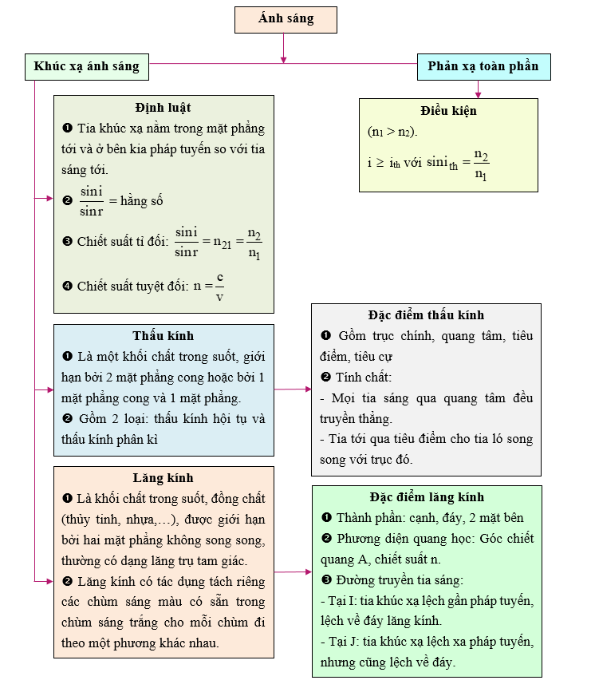
3. Hoạt động luyện tập, vận dụng
a. Mục tiêu:
- Vận dụng kiến thức đã học trong chủ đề để giải quyết một số bài tập.
- Thông qua vận dụng kiến thức phát triển được các năng lực chung và năng lực đặc thù.
*HSKT hòa nhập: hoạt động cùng các bạn theo khả năng.
b. Nội dung:
- HS làm việc theo nhóm để thực hiện nhiệm vụ: Lần lượt hoàn thành các bài tập (SGK trang 39) vào bảng nhóm.
c. Sản phẩm: Đáp án các bài tập
Câu 1. Chiếu tia sáng từ không khí vào rượu với góc tới bằng 60°. Biết chiết suất của rượu là 1,36. Tính góc khúc xạ trong trường hợp này.
Câu 2. Ở hình 1, vì sao bông hoa hồng có màu đỏ và lá có màu xanh?
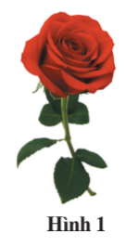
Hướng dẫn giải
Dưới ánh nắng mặt trời, ta nhìn thấy bông hoa hông có màu đỏ vì cánh hoa hồng đã hấp thụ các màu khác và cho phản xạ ánh sáng màu đỏ tới mắt. Tương tự, ta nhìn thấy lá của bông hồng có màu xanh vì lá của hoa hồng đã hấp thụ các màu khác và cho phản xạ ánh sáng màu xanh tới mắt.
Câu 3. Dòng chữ trên trang sách được đặt cách thấu kính hội tụ 5 cm cho ảnh áo có chiều cao gấp đôi. Tìm tiêu cự của thấu kính.
Hướng dẫn giải
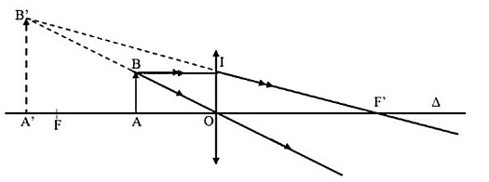
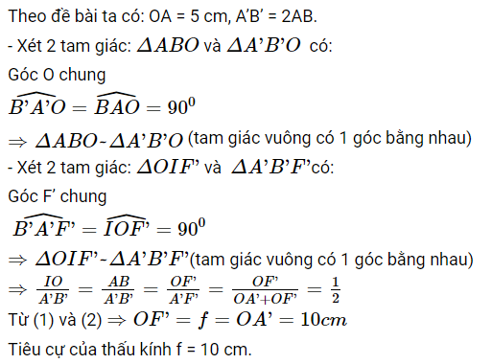
*HSKT hòa nhập: hoạt động cùng các bạn theo khả năng.
ad. Tổ chức thực hiện
Hoạt động của GV và HS | Dự kiến sản phẩm
*Chuyển giao nhiệm vụ  ‒ HS làm việc theo nhóm để thực hiện nhiệm vụ: Lần lượt hoàn thành các bài tập (SGK trang 39) vào bảng nhóm.  *Thực hiện nhiệm vụ học tập  - HS nhận nhiệm vụ.  - GV quan sát, hỗ trợ HS khi cần thiết.  *Báo cáo kết quả và thảo luận  – Các nhóm báo cáo kết quả thảo luận trước lớp.  – Các nhóm khác theo dõi, nhận xét, bổ sung  .- GV gọi đại diện 1 nhóm trả lời các câu hỏi.  - Nhận xét và hiệu chỉnh kiến thức cho HS.  *Đánh giá kết quả thực hiện nhiệm vụ  – GV nhận xét, đánh giá chung và kết luận. | Câu 1:Theo định luật khúc xạ ánh sáng: $\frac{sini}{sinr}$ = $\frac{n_{2}}{n_{1}}$ => sin r = sin i . $\frac{n_{1}}{n_{2}}$  Góc khúc xạ trong trường hợp này là: sin r = sin i . $\frac{n_{1}}{n_{2}}$ = sin 60º . $\frac{1}{1,36}$ = 0,637  => r = arcsin (0,637) =39⁰34'  Câu 2:  Dưới ánh nắng mặt trời, ta nhìn thấy bông hoa hông có màu đỏ vì cánh hoa hồng đã hấp thụ các màu khác và cho phản xạ ánh sáng màu đỏ tới mắt. Tương tự, ta nhìn thấy lá của bông hồng có màu xanh vì lá của hoa hồng đã hấp thụ các màu khác và cho phản xạ ánh sáng màu xanh tới mắt.  Câu 3

*Hướng dẫn về nhà:
- Ôn tập và ghi nhớ kiến thức vừa học.
- Hoàn thành bài tập trong sách bài tập Khoa học tự nhiên 9 – Cánh diều.
- Tìm hiểu nội dung bài tiếp theo.
IV. PHỤ LỤC
PHIẾU ĐÁNH GIÁ SẢN PHẨM VÀ KĨ NĂNG THUYẾT TRÌNH SẢN PHẨM HỌC TẬP TRONG HOẠT ĐỘNG 1

NHÓM …..
STT | TIÊU CHÍ | CÓ | KHÔNG
1 | Sơ đồ tư duy rõ ràng, đúng yêu cầu. (1,5 điểm)
2 | Thiết kế bắt mắt, đẹp, sáng tạo. (1,5 điểm)
3 | Trình bày được ý tưởng thiết kế sơ đồ tư duy. (1,0 điểm)
4 | Trình bày đủ kiến thức đã học trong chủ đề. (2,0 điểm)
5 | Diễn đạt trôi chảy, to rõ. (1,0 điểm)
6 | Thuyết trình dễ hiểu, súc tích. (1,0 điểm)
7 | Tương tác với người nghe trong khi trình thuyết trình. (1,0 điểm)
8 | Kết hợp sử dụng ngôn ngữ cơ thể phù hợp. (1,0 điểm)
Góp ý cụ thể
………………………………………………………………………………………………
………………………………………………………………………………………………………………………………………………………………………………………………………………………………………………………………………………………………………………………………………………………………………………………………………………………………………………………………………………………………………………………………………………………………………………………………………………………………………………………………………………………………………………………………………………………………………………………………

PHIẾU ĐÁNH GIÁ HOẠT ĐỘNG NHÓM CỦA HỌC SINH
Mức độ  Mức độ  Tiêu chí | Mức độ 1  (0.5 đ) | Mức độ 2  (1.0 đ) | Mức độ 3  (2.0 đ) | Điểm
Tiêu chí 1. Các học sinh trong nhóm đều tham gia hoạt động | Dưới 50% HS trong nhóm tham gia hoạt động | Từ 50% - 90% HS trong nhóm tham gia hoạt động | 100% HS trong nhóm tham gia hoạt động
Tiêu chí 2. Thảo luận sôi nổi | Ít thảo luận, trao đổi với nhau. | Thảo luận sôi nổi nhưng ít tranh luận. | Thảo luận và tranh luận sôi nổi với nhau.
Tiêu chí 3. Báo cáo kết quả thảo luận | Báo cáo chưa rõ ràng, còn lộn xộn. | Báo cáo rõ ràng nhưng còn lúng túng | Báo cáo rõ ràng và mạch lạc, tự tin
Tiêu chí 4. Nội dung kết quả thảo luận | Báo cáo được 75% trở xuống nội dung yêu cầu thảo luận | Báo cáo từ 75% - 90% nội dung yêu cầu thảo luận. | Báo cáo trên 90% nội dung yêu cầu thảo luận.
Tiêu chí 5. Phản biện ý kiến của bạn. | Chỉ có 1 – 2 ý kiến phản biện. | Có từ 3 – 4 ý kiến phản biện | Có từ 5 ý kiến phản biện trở lên.

